台北市得榮社會福利基金會
「得榮少年教育專案獎助學金」報名表
2023/5/12
台北市得榮社會福利基金會，多年獲台北市政府社會局評鑑為優等基金會!有鑒新冠疫情造成許多家庭經濟困頓影響孩子學習。本會特於ll1學年度擴大「得榮少年教育專案」獎助範圍。目前接本會扶助學生全台近千位，台北地區有一百一十六名學生。

經本會審核通過之『得榮少年』學生，除每學期給予獎助學金扶助，亦有志工、關懷者或服務員定期對該少年提供相關課程學習與校外生活之全人關懷。

本專案申請對象：
以家庭經濟弱勢影響就學之小學(五、六年級)、國中、高中職、五專(一、二、三年級)在學學生。

經本會審核通過者,提供每學期獎助學金:
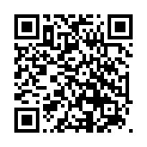
1.小學、國中生新臺幣伍仟元整。
2.高中職、五專生新臺幣壹萬元整。
相關申請簡章詳附件,或參閱以下網址，或掃右方QRcode
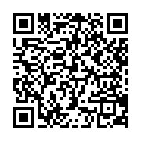
報名參與「得榮少年教育專案獎助學金」，或掃右方QRcode
一、基本資料 (資訊須填寫完整)
學生姓名 |  | 學校年級
家長姓名 |  | 連絡電話
聯絡地址

二、轉介單位資料(非必填)
轉介學校 |  | 轉介人 |  | 職稱 |  | 聯絡電話
本會收到資訊後，將迅速安排本會關懷者與家長聯絡。
如有任何問題，歡迎與得榮基金會楊小姐聯絡，電話02-87881930 。
以下附件，台北市教育局發函通知台北市各級學校公文


